Question 4.1

Echantillon souris :

On utilisen le modèle de bootstrap-t pour calculer l’intervalle de confiance alpha=0,95.

On resample n de 16 souris et met B=2000, n=10

On peut obtenir que :

The valeur moyenne est :

69.4720

Et l’intervalle de confiance est $θ±qnorm\left(\frac{1+alpha}{2}\right)*se$ et on le calcule B fois et la moyenne est :

37.8 107.8

C’est une intervalle dont le centre de la valeur moyenne.

Echantillon de loi normale :

Comme il suive la loi normale, donc on peut calculer l’intervalle par la formule :

$$θ±qnorm\left(\frac{1+alpha}{2}\right)*sd$$

On met n=1000 et on peut obtenir :

The valeur moyenne est :

10.0085

Et l’intervalle de confiance $θ±qnorm\left(\frac{1+alpha}{2}\right)*se$, on le calcule avec B échantillon et la moyenne est :

6.06 13.96

Le centre de l’intervalle de confiande est aussi la valeur moyenne

Question 4.2

Echantillon souris :

On met de même B=2000 et n=10 , d’après quantile, on peut obtenir que :

The valeur moyenne est :

69.8937

Et l’intervalle de confiance est :

17.9 156.4

Ce n’est pas une intervalle au centre de la moyenne. C’est à cause de quantile qui peut séparer directement des points par leurs coordonnées. Et pour la question 1), c’est calculé par la formule $θ±qnorm\left(\frac{1+alpha}{2}\right)*se$. Donc il y a des grandes différences.

Echantillon loi normale :

The valeur moyenne est :

10.0092

Et l’intervalle de confiance est :

6.06 13.95

Pour des échantillon de la loi normale, des résultats de question 2) et de 1) sont très proches. Donc il marche bien des modèle.

En utilisant des données de criminalités , on met confiance=0.8, et on peut obtenir une graphique entre B et l’intervalle (on dessine seulement ICinf et ICsup pour chaque intervalle) :

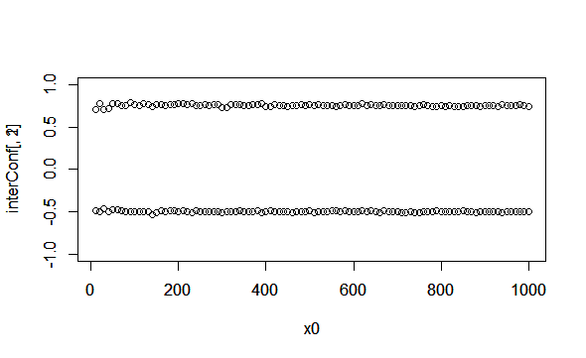

D’après la graphique, on peut savoir que l’invervalle va dans vers une intervalle fixée.

Question4.3

On peut obtenir le quantile d’ordre 0.05 de tous les k :

2128.024 589.7422 200.1174 99.72418 58.76316 39.08887 27.86268

22.19387 17.90276 14.07078 11.96296 9.920636 8.692472

C’est tous superieur a 1.